What do you think of Cloud Computing ?

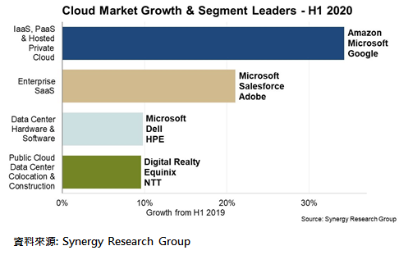

雲端市場成長率

「雲端運算」在近年來成為非常熱門的科技名詞。雲端運算是一個提供使用者透過網路、由用戶端登入遠端伺服器進行操作的技術。

隨著雲端運算的成熟，雲端市場的成長率也不斷上升。不論是大公司、小公司、新創公司還是一般民眾，都受到雲端運算的影響。

對企業來說，只要掌握好這項技術，不僅降低成立公司的門檻，也降低了公司的成本。對民眾來說，這項技術帶給了社會很多方便、迅速、簡單的服務。雲端運算的優點雖然很多，但有幾項缺點卻是不可忽略的，技術穩定性、資料的安全性、以及雲端運算服務的不相容性。只要能解決雲端運算的缺點便能把雲端運算運用到極致。

去年的COVID-19讓雲端運算有了更多的發展可能，隨著越來越多的企業開始使用雲端運算，從雲端與端點設備傳輸資料將越來越融入我們的生活之中，AI技術也將進一步的提升，甚至影響到台灣未來的發展方向。